Разработка модели

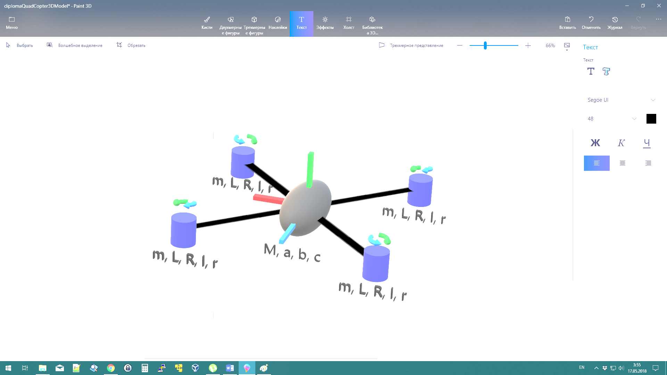

Рис.1. Общий вид коптера

Где ось Ox – голубая, Oy- красная, Oz – зеленая; M – масса тела коптера; a, b, c – параметры элипсоида (по оси Ox – b, Oy – c, Oz – a); m -масса одного двигателя, L – высота двигателя, R – радиус двигателя, l – расстояние от центра коптера до двигателя, r – радиус винта; зелеными стрелками указано направление вращения двигателя, синими – направления момента сопротивления винта, плечи соединения тела и двигателей и тела.

Моменты инерции по осям:

Ox

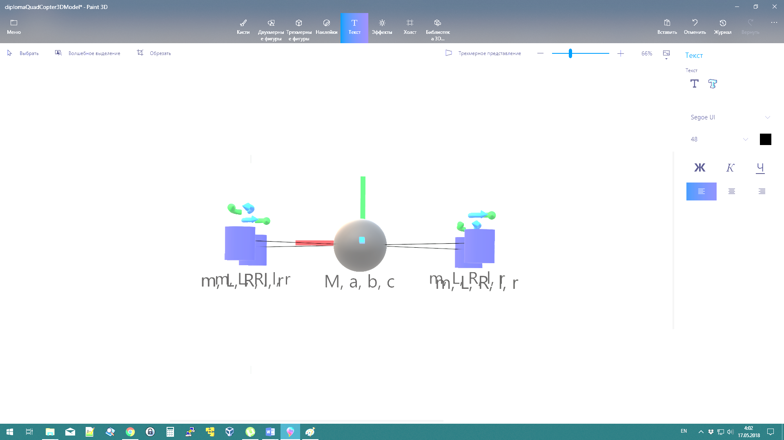

Рис. 2. Модель коптера вдоль оси Ox

Oy

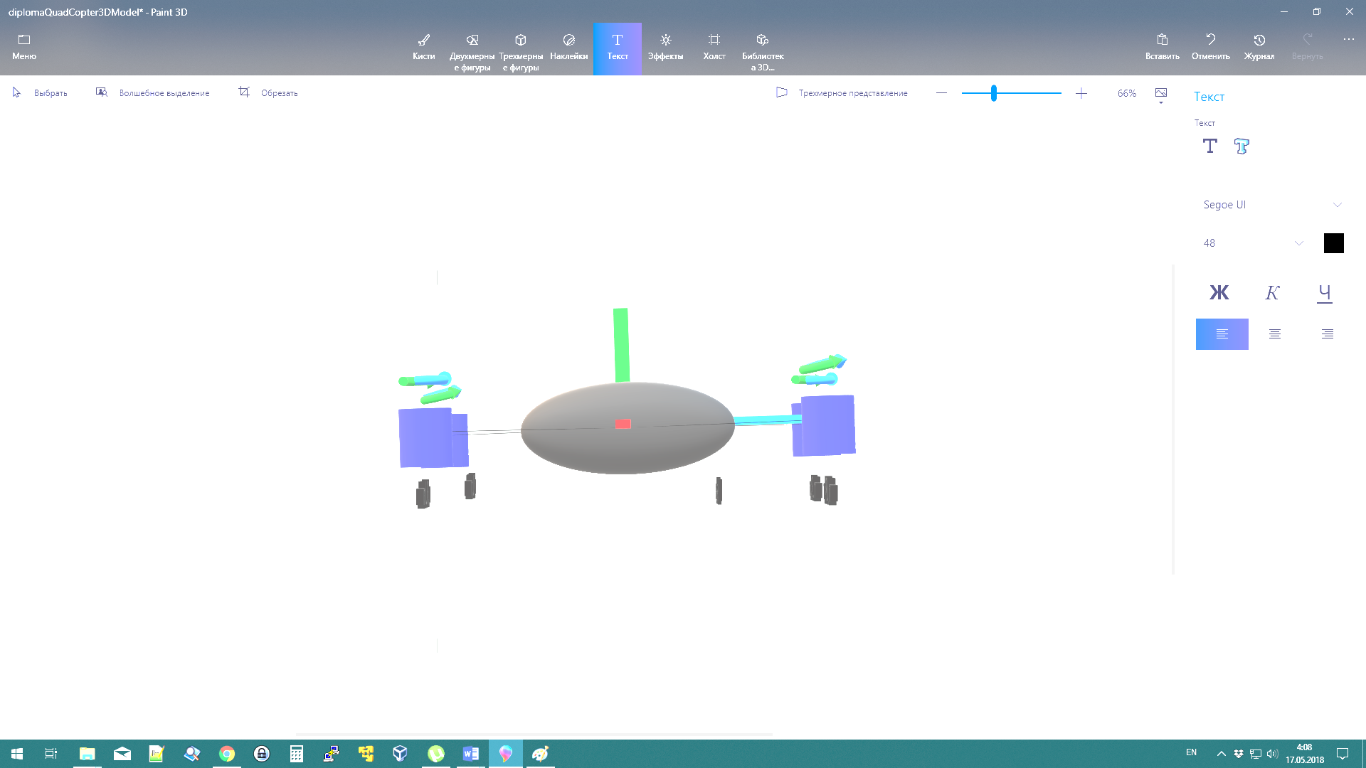

Рис. 3. Модель коптера вдоль оси Oy

Oz

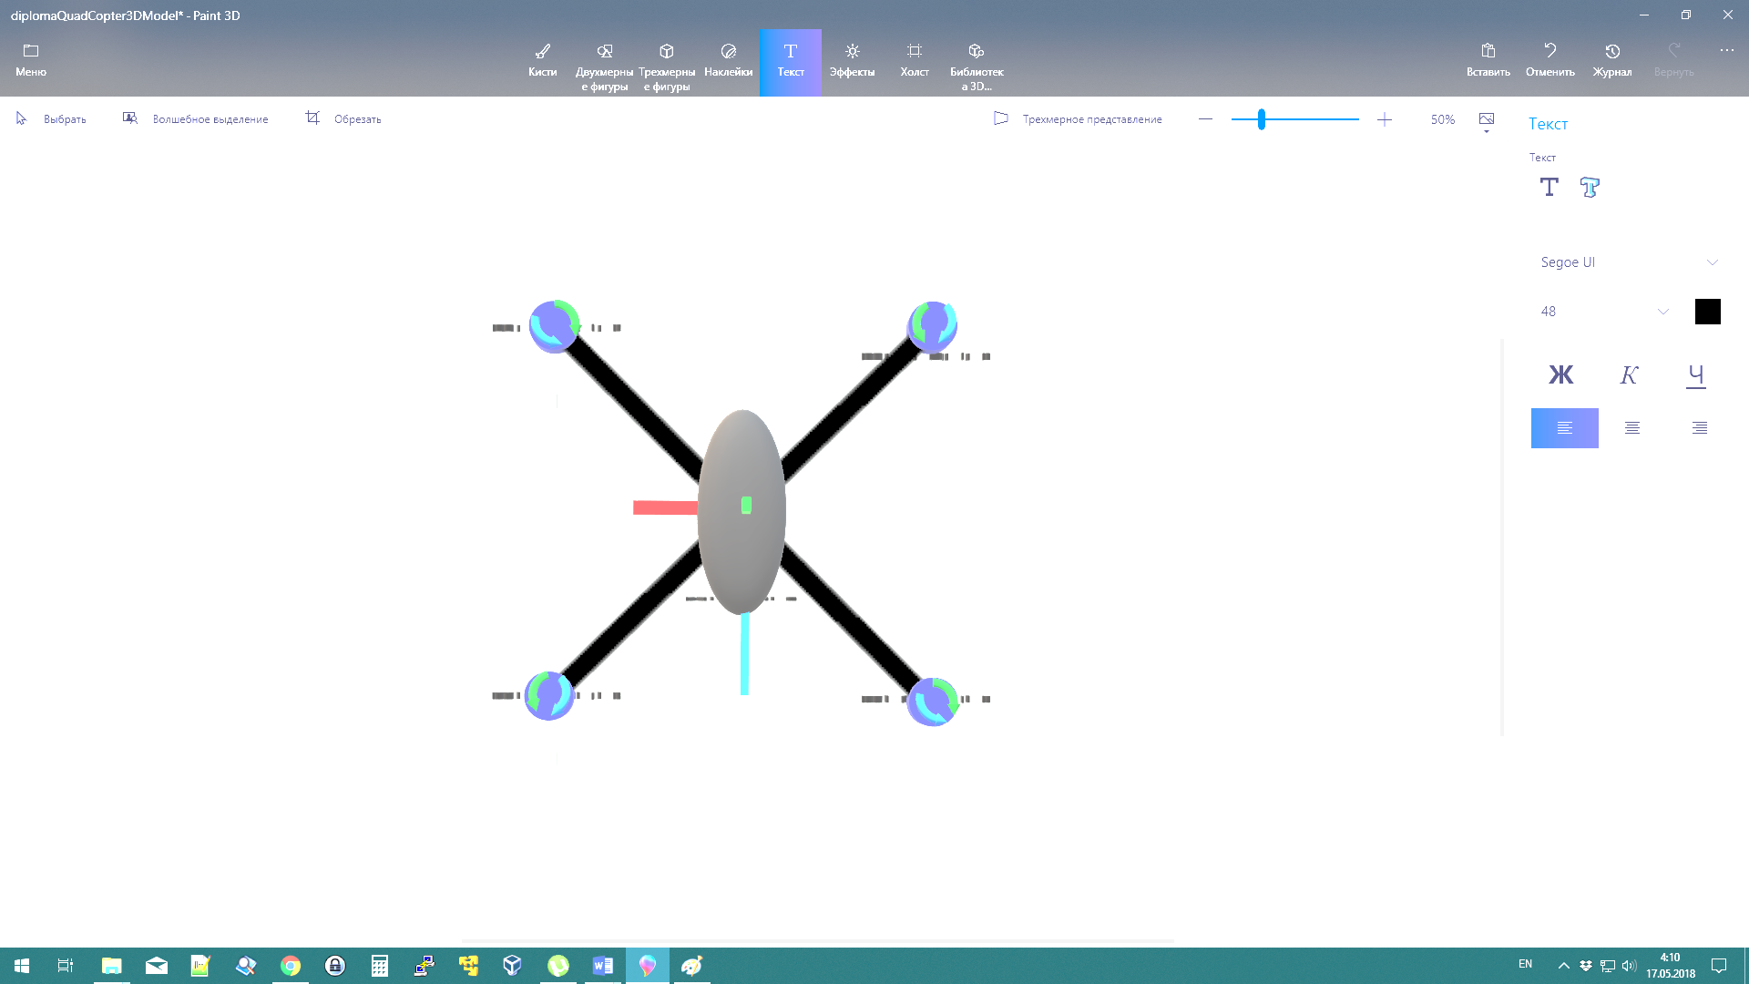

Рис. 4. Модель коптера вдоль оси Oz

Матрицы сил и вращения твердого тела.

Подъемная сила каждого винта с модулем P направлена вверх, сонаправленно оси Oz, относительно самого коптера.

Где, Pk – матрица подъемной силы, разбитой по осям, P – суммарная тяга, – сила тяги *i*-го винта, – коэффициент силы тяги *i*-го винта, – плотность воздуха, – коэффициент подъемной силы, – площадь отметаемой *i*-ым винтом поверхности, - радиус *i*-го винта, *f* – матрица сил сопротивления воздуха, *G* – матрица сил притяжения, *g* – ускорение свободного падения.

Допускаем, что коптер симметричен, центр масс коптера расположен строго в точке начала координат, тогда